Ηλία Γιαννακόπουλου & Ευαγγελίας Μινάρδου - Αδάμου

Η ανθρώπινη ζωή: Ύλη και Πνεύμα

- Η ανθρώπινη ζωή… αιώνιο και εφήμερο…
Ανεκτίμητη, απροσμέτρητη και ιερή. Περιβάλλεται από μυστήριο, προκαταλήψεις και στερεότυπα… Αντιπαλεύει το χρόνο, αλλά στο τέλος πληγώνεται θανάσιμα…
Δύο προσεγγίσεις από τον δοκιμιακό και τον λογοτεχνικό στοχασμό.

α. Ο άνω θρώσκων
Κάθε προσπάθεια ορισμού μιας έννοιας προσκρούει πάντοτε όχι μόνο σε προβλήματα μεθοδολογικά (αναλυτικός ή συνθετικός) αλλά και σε ουσίας. Η βαθύτερη καταγραφή των βασικών στοιχείων που υφαίνουν τα εσώτερα δώματα μιας έννοιας κινδυνεύει να αφήσει εκτός ορισμού κάποια άλλα που ενδεχομένως αυτά να αποτελούν και το πυρηνικό στοιχείο της.
Όλα τα παραπάνω αισθητοποιούνται στην προσπάθεια να ορίσει κάποιος την έννοια της Ζωής του ανθρώπου και ιδιαίτερα εκείνα τα στοιχεία που συνθέτουν το βαθύτερο νόημά της. Ποια, δηλαδή, στοιχεία – υλικά ή άυλα – πλέκουν τον ιστό της; Η ερμηνευτική σκοπιά αποκαλύπτει κάθε φορά και διαφορετικά ή καταλήγει σε μια αξιολόγηση αυτών υποκειμενική, αυθαίρετη ή αντιεπιστημονική.

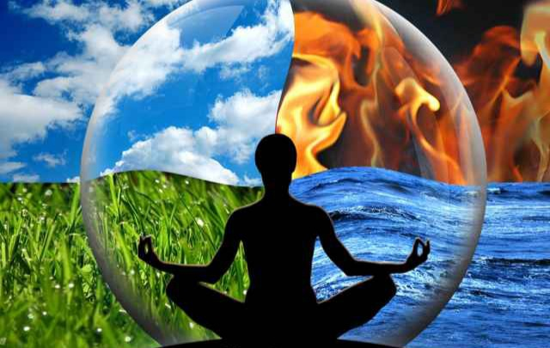
«Οίη περ φύλλων γενεή, τοίη δε και ανδρών»
Πρώτος ο Όμηρος προσπάθησε να ορίσει την ανθρώπινη ζωή επισημαίνοντας το εφήμερο και παροδικό της στοιχείο…
«Επάμεροι∙ τι δέ τις; τι δ’ ου τις; σκιάς όναρ άνθρωπος»
Ο Πίνδαρος απαντά στο αιώνιο ερώτημα επισημαίνοντας όχι μόνο την παροδικότητα της ζωής μας, αλλά και τον άυλο χαρακτήρα της. Η ζωή είναι ο ίσκιος του ονείρου…
«Ιώ γενεαί βροτών,/ ως υμάς ίσα και το μηδέν ζώσας εναριθμώ./ …βροτών ουδέν μακαρίζω»
Ο Οιδίποδας πάει πιο παρακάτω. Εκτιμά αρνητικά την ανθρώπινη ζωή υπονοώντας τη μηδαμινότητα, το εύθραυστον και το ευμετάβλητον αυτής. Πλάνη ή αλήθεα;
Οι Προσωκρατικοί φιλόσοφοι – πιο ορθολογιστές – εστίασαν το ενδιαφέρον και την έρευνά τους στα πιθανά – αρχέγονα στοιχεία που συνθέτουν διαχρονικά την ανθρώπινη φύση – ζωή και όχι το νόημά της.
«Πυρ και ύδωρ και γαία και πέρας άπλετον ύψος. Νείκος τ’ ουλόμενον… και Φιλότης εν τοίσιν»
Ο Ακραγαντίνος Εμπεδοκλής – επιστήμονας, μάγος, φιλόσοφος, πολιτικός, γιατρός, θαυματοποιός – προχώρησε πιο μακριά και διέκρινε τα τέσσερα αμετάβλητα, αγέννητα και άφθαρτα στοιχεία, τα γνωστά ριζώματα. Δίπλα σε αυτά η Φιλότης και το Νείκος. Δηλαδή ο άνθρωπος είναι Ύλη και Πνεύμα – ενέργεια… Όλη η αρχαία φιλοσοφία συμπυκνώθηκε στα τέσσερα ριζώματα του Εμπεδοκλή και στις δύο δυνάμεις – αντίθετες μεταξύ τους – που τα κρατούν σε ισορροπία. Μία ισορροπία, όμως, που ενεργοποιεί τις διεργασίες για αλλαγή…

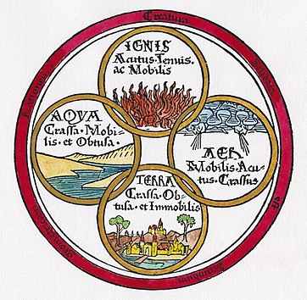
Αέρας, Γη, Νερό, Φωτιά
Κάθε στοιχείο κι ένα κομμάτι της ανθρώπινης φύσης.
Η Γη – χώμα υποδηλώνει και κραυγάζει το υλικό υπόστρωμα, το φθαρτό στη διαχρονικότητα – αιωνιότητα στοιχείο του σύμπαντος. Κυριαρχεί η αρχαία αντίληψη πως ο άνθρωπος γεννήθηκε από τη γη γι’ αυτό και τα γηγενής και αυτόχθων (χθών – ός = γη – χώμα). Οι θρησκείες υποβίβασαν το γήινο στοιχείο, αλλά αυτό είναι η απτή πραγματικότητα, η «μόνιμη κατοικία» μας από τη γέννηση έως το θάνατο. Όταν πονάει το σώμα μας, πονάμε κι εμείς…
Το Νερό είναι το άλλο υλικό στοιχείο του ανθρώπου. Κατέχει το συντριπτικό ποσοστό της γήινης σφαίρας και του ανθρώπινου σώματος. Καθημερινά «τρίβεται» - «συγκρούεται» με το χώμα. Βρίσκονται σε μια ανειρήνευτη πάλη μεταξύ τους. Το χώμα έχει ανάγκη το νερό που με τη σειρά του όταν «θυμώσει» η φύση παρασέρνει τα πάντα… Το «αθάνατο νερό» η «πηγή της νεότητας», «το νερό της ζωής» αποτελούν διαφορετικές μυθικές εκφράσεις της ίδιας αλήθειας: Ότι δηλαδή στο νερό ενυπάρχουν η ζωή και η αιωνιότητα. Το νερό αδιαφοροποίητο κι ευμετάβλητο συμβολίζει την αστάθεια του ανθρώπου.
«Οι ρίζες είναι για να βγάζουμε κλαδιά και όχι για να επιστρέφουμε σ’ αυτές»
Η Κατερίνα Γώγου – ποιήτρια – διείδε καθαρά – έστω και ποιητικά πως το γήινο στοιχείο δεν πρέπει να μας εγκλωβίζει στο βασίλειό του. Ρόλος του είναι να τρέφει την προσπάθεια για υπέρβασή του.
Το τρίτο στοιχείο ο Αέρας είναι αυτό που συμβολίζει την άυλη πλευρά του ανθρώπου. Τα όνειρα, την φαντασία, το λογισμό, την ανυπότακτη σκέψη… Είναι αυτό που αισθητοποιεί την αιώνια προσπάθεια του ανθρώπου να κάνει το μεγάλο άλμα σε ένα χώρο που δεν μπορεί εύκολα να ορίσει και να κατακτήσει. Είναι εκείνο το στοιχείο που δίνει πνοή και ερεθίζει κάθε εσωτερική δύναμη. Ο αέρας διαχέεται παντού και διαπερνά τα πάντα. Συνήθως συμμαχεί με το νερό και τότε η δύναμή τους είναι τεράστια… Θύελλες και χείμαρροι…

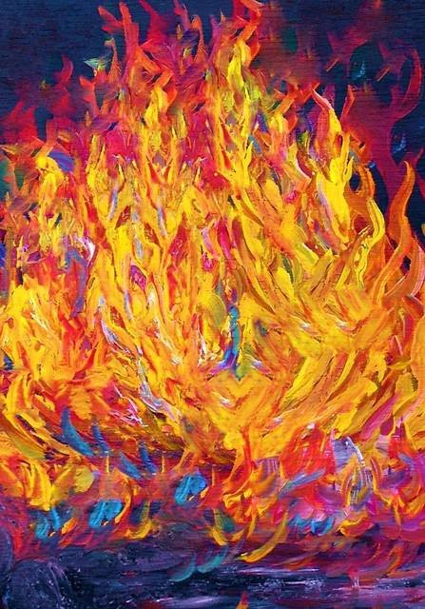

«Πάρε από τους βωμούς του παρελθόντος τη φωτιά, όχι τις στάχτες».
(Τόμας Καρλάϊλ)
Το τέταρτο στοιχείο η Φωτιά – το πυρ σηματοδοτεί την απαρχή του κόσμου μέσα από τις διάφορες μεταλλαγές του. Δεν συνιστά, δηλαδή, μόνον ένα φυσικό στοιχείο αλλά πρωτίστως πηγή ενέργειας. Είναι αυτό που δημιουργεί τα πάντα αλλά και τα καταστρέφει. Αυτό που δίνει ζωή «αείζωον» σε όλα, αλλά ταυτόχρονα και αλλοιώνει το άλμα. Σε ανθρώπινο επίπεδο αισθητοποιεί το ασίγαστο πάθος, την περίσσεια ενέργεια, την ακατανίκητη ορμή για δημιουργία αλλά και καταστροφή. Είναι το στοιχείο – δώρο του Προμηθέα στο ανθρώπινο γένος που έφερε τον πολιτισμό.
Τα παραπάνω, λοιπόν, τέσσερα στοιχεία, τα γνωστά «ριζώματα» δεν αποτελούν μόνον τις έσχατες πραγματικότητες του σύμπαντος αλλά και τα δομικά υλικά της ανθρώπινης ύπαρξης. Ο υλοζωϊσμός των Προσωκρατικών φιλοσόφων δικαιώθηκε ιστορικά… Οι ποιητές αργότερα ύμνησαν τα στοιχεία αυτά δίνοντάς τα μία άλλη διάσταση:
«Πατρίδες! Αέρας, γη, νερό, φωτιά! Στοιχεία
αχάλαστα, και αρχή και τέλος των Πλασμάτων».
Ο Παλαμάς τα θεωρεί Πατρίδες και αναδεικνύει την αφθαρσία τους αλλά και τη λειτουργία τους ως «πρώτου κινούντος».

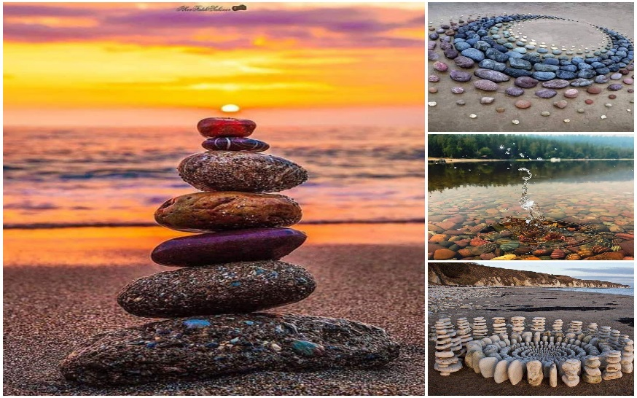

«Με τι πέτρες, τι αίμα και τι σίδερο
Και τι φωτιά είμαστε καμωμένοι…
Χτίζουμε, ονειρευόμαστε και τραγουδούμε!».
Ο Ελύτης επιλέγει συγκεκριμένα ζωοποιά στοιχεία για να καταδείξει το ρόλο τους στη ζωή μας. Μία ζωή που φλέγεται άλλοτε από το φόβο και τη συμμόρφωση και άλλοτε από το πάθος για εκδίκηση, για αλλαγή, ανατροπή και εξέγερση εναντίον όλων. Γιατί αυτό είναι η ανθρώπινη ζωή. Αυτή η εξαίσια συμπαντική αρμονία των άκρων. Που άλλοτε σέρνεται σε ντροπιαστικές πράξεις κι άλλοτε δημιουργεί θαύματα… Καιρός να ξανακερδίσουμε τη ζωή, τη δική μας ζωή και να την κατευθύνουμε κατά πώς αρμόζει…
«Φωτιά ωραία φωτιά καίγε μας
λέγε μας τη ζωή…
Εμείς τη λέμε τη ζωή την πιάνουμε απ’ τα χέρια».
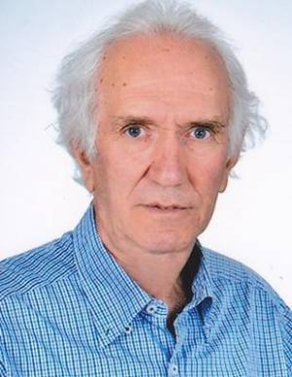
- Ηλίας Γιαννακόπουλος

β. Ταυτότητα
Ελάτε, λοιπόν, όλοι οι φιλόσοφοι, εσείς οι Προσωκρατικοί, κι εσύ μεγάλε ποιητή με τα υπέροχα σονέτα σου, και πείτε μας ξανά τι είμαστε, πού πάμε, όλοι εμείς, οι υπνοβάτες του ατέρμονου. Χώμα η ύπαρξη, θνητή, αναδυόμενη από το άπειρο. Άμμος, που επιστρέφει στο ακρογιάλι της στο τέρμα της διαδρομής. Απτή πραγματικότητα φτιαγμένη απ’ τον αέρα, συμπυκνωμένη ύλη, γη. Πορεύεται κι αντέχει ο άνθρωπος, γίνεται λιθάρι.
Μα είναι και νερό, δύναμη αρχέγονη, κυρίαρχη ουσία, ένα με τη φύση. Κυλάει, ρέει, μεταβάλλεται. Φιλότητα και νείκος, έλξη και άπωση, αντιπαλεύουν κι εναλλάσσουν την ουσία του. Νερό ο άνθρωπος, γεννιέται απ’ τον ωκεανό, δύναμη κάθαρσης, εξαγνισμού, λυτρωτική. Στην απεραντοσύνη του πελάγου, στη δύναμη του ποταμού που ρέει, μέσα σ’ εκείνη την ελάχιστη, υγρή σταγόνα που κυλάει από τα μάτια του, βρίσκει απολύτρωση στα πάθη του. Και συνεχίζει.

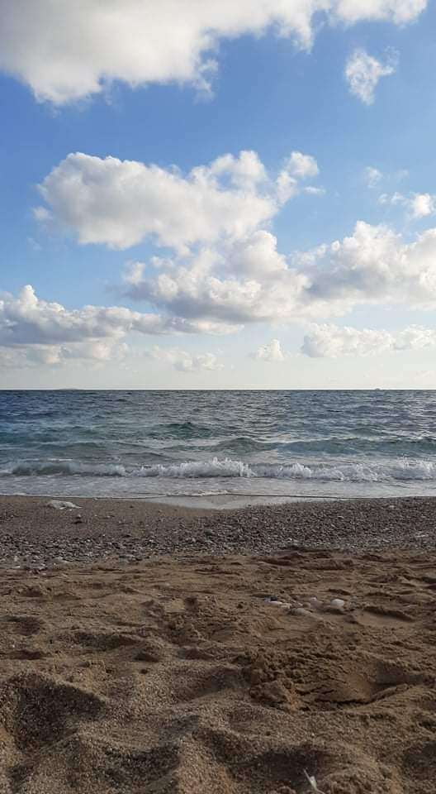

Ενώνεται η θάλασσα κι η άμμος στην ακτή, γίνονται σάρκα ανθρώπινη. Μα μέσα στη χωμάτινη τη σάρκα κατοικεί η ψυχή, το πνεύμα, φλόγα αθάνατη, φωτιά, που πυρπολεί τα όνειρα και τα δοξάζει, που τείνει προς τα άνω, που κάνει να αναφύονται φτερά στις πλάτες μας, που μεγαλύνει τη μικρή ζωή. Και κάνει να αξίζει που τη ζούμε!
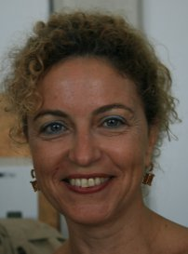
- Ευαγγελία Μινάρδου - Αδάμου

